臺灣高雄地方檢察署
108年5月15日中正高工蒞署參訪
照片集錦
主辦單位 | 臺灣高雄地方檢察署 | 活動名稱 |  | 中正高工蒞署參訪
時 間 | 108年5月15日14：00 | 出席人員 |  | 中正高工師生
地點 | 臺灣高雄地方檢察署 | 主持人 |  | 檢察事務官歐陽正宇  本科朱巧安書記官
活動成果照片如下：
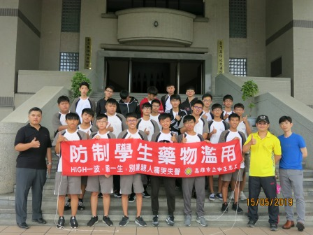 |  |  | 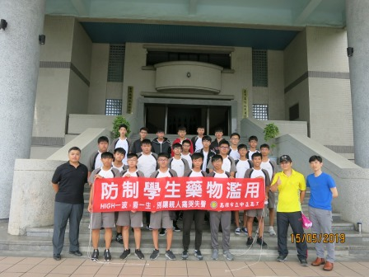
歡迎中正高工蒞署參訪 |  |  | 歡迎中正高工蒞署參訪
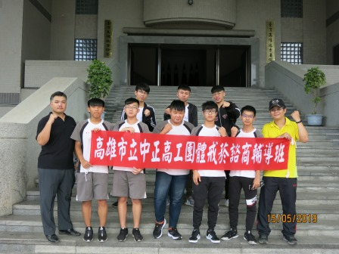 |  |  | 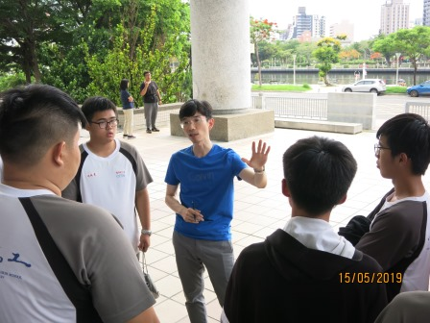
歡迎中正高工蒞署參訪 |  |  | 檢事官歐陽組長介紹本署
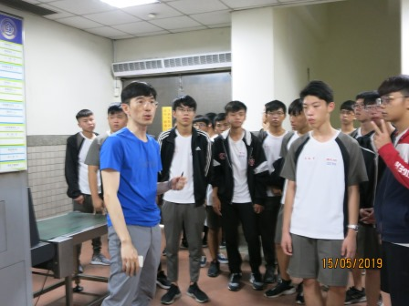 |  |  | 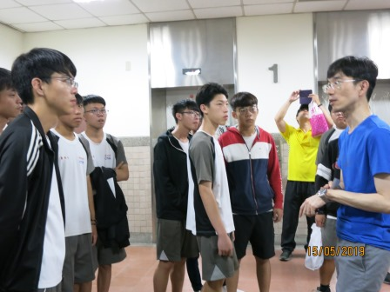
介紹本署業務 |  |  | 介紹本署業務
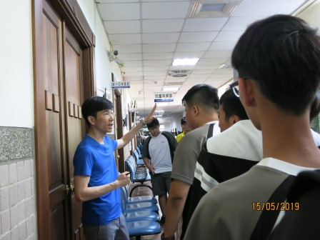 |  |  | 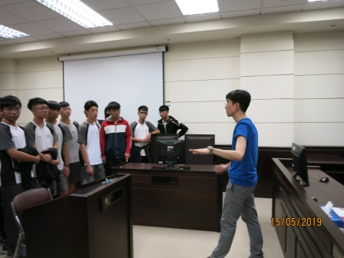
介紹本署業務 |  |  | 介紹院方審查庭
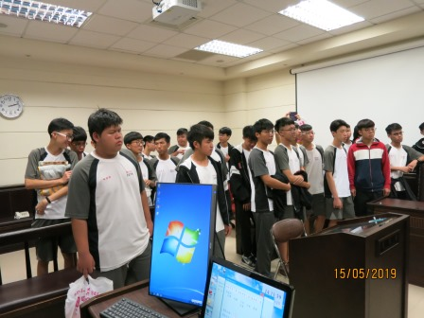 |  |  | 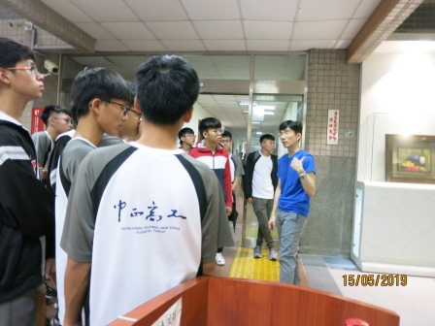
介紹院方審查庭 |  |  | 介紹藝文區

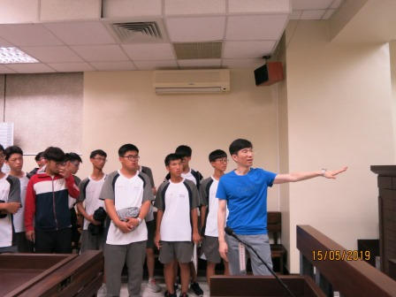 | 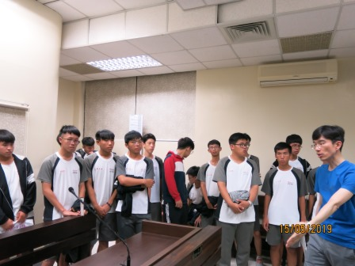
參觀19偵查庭 | 參觀19偵查庭
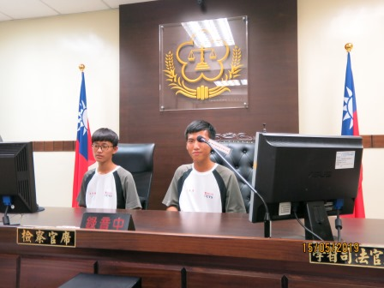 | 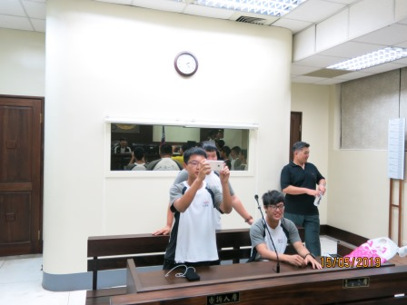
參觀19偵查庭 | 參觀19偵查庭
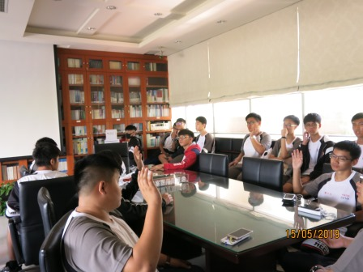 | 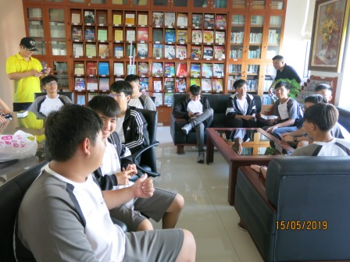
法律新知中心進行課程宣講 | 法律新知中心進行課程宣講

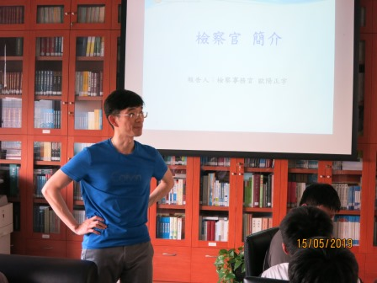 | 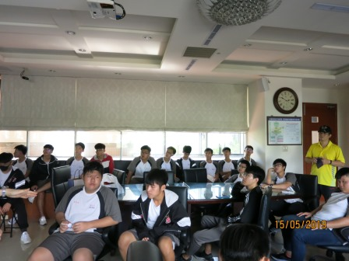
法律新知中心進行課程宣講 | 法律新知中心進行課程宣講
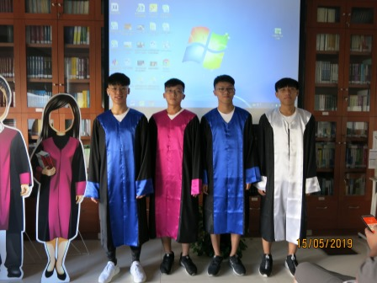 | 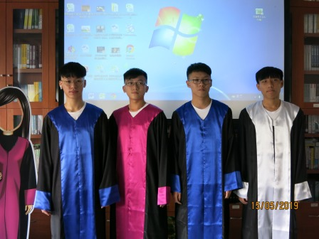
法律新知中心試穿小法袍 | 法律新知中心試穿小法袍

